МГТУ им. Баумана

Отчет по лабораторной работе №2
по гидроаэродинамике
Определение параметров потока за головной ударной волной при обтеканиитела врашения

Подготовил студент группы ИУ2-62
Гординский А.В.

2005 г.

Теоретическая часть
Основные соотношения
При косом скачке уплотнения давление, плотность и температура за скачком определяются, как и при прямом скачке, только в формулах М заменяется на , где - угол скачка уплотнения.
- Давление -
- Плотность -
- Температура -
- Скорость -
- Число Маха

Для упрощения расчета в формулы уже подставлены указанные далее значения параметров набегающего потока, а также значение для воздуха.
Описание лабораторной установки
На рисунке ниже изображена сверхзвуковая аэродинамическая труба кратковременного действия для исследования моделей летательных аппаратов в диапазоне чисел М∞ от 2 до 3,6. Эта труба относится к типу баллонных аэродинамических установок с кратковременным режимом работы и закрытой рабочей частью.
Заполнение баллонов воздухом производится при помощи компрессоров высокого давления 1. В конструкции аэродинамической установки предусмотрена батарея, состоящая из 50 баллонов объемом 400 л каждый. В компрессорной станции установлены два компрессора производительностью 12 м³/мин каждый, обеспечивающие в баллонах максимальное давление 220 кГ/см².
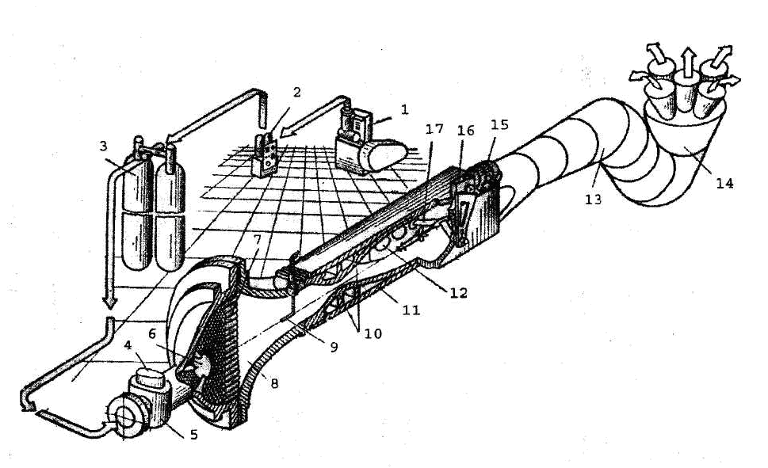

1 – компрессор
2 – осушитель
3 – баллоны
4 – дроссельная задвижка
5 – форкамера
6 – хонейкомб
7 – диск
8 – сопловые вкладыши
9 – окно
10 – траверса (в положении для придания модели углов атаки)
11 – редуктор
12 – электромотор механизма углов атаки
13 – сопловая коробка
14 – выхлопная труба
15 – глушитель
16 – автоматический привод
17 – трубка полного напора

Перед тем как попасть в баллоны, воздух проходит через осушители, содержащие активным веществом в которых является окись алюминия. После осушения воздух имеет точку росы -60° С, при этом, как показывают наблюдения, не происходит конденсации влаги в рабочей части трубы.
Незадолго до пуска трубы открываются запорные вентили, и воздух по трубопроводу высокого давления поступает в форкамеру 5 через дроссельную задвижку 4. Величина открытия задвижки (степень дросселирования) регулируется автоматическим приводом 16. При необходимости ручного управления автоматический привод может быть отключен.
Форкамера, куда поступает дросселированный воздух, представляет собой толстостенный стальной резервуар; к нему присоединяется сверхзвуковое сопло. В форкамере помещается хонейкомб 6, выполненный в виде решетки из тонкой стальной полосы с размером ячеек 60X60 мм. С целью выравнивания потока по поперечному сечению форкамеры перед отверстием, через которое поступает воздух, расположен стальной диск 7. Измерение давления в форкамере осуществляется с помощью трубки полного напора 17.
Из форкамеры воздух поступает в сопло, образованное двумя профилированными вставками 8, расположенными симметрично (сверху и снизу) в сопловой коробке 13. В конструкции трубы предусмотрено несколько пар таких сменных вставок, рассчитанных на получение потока с разными числами М∞. В боковых стенках сопловой коробки расположены два окна с плоскопараллельными оптическими стеклами, через которые осуществляется наблюдение и фотографирование обтекания модели, установленной в рабочей части трубы длиной 0,8 м и квадратным сечением 400х400 мм.
Модели в рабочей части закрепляются с помощью державок, расположенных на траверсе 10, которая может поворачиваться относительно своей продольной оси. Это позволяет, используя механизм углов атаки, установить необходимый во время эксперимента угол.
Труба оснащена оптическим прибором ТЕ-23, позволяющим фотографировать аэродинамический спектр. В конструкции этой трубы предусмотрена также промышленная телевизионная установка ПТУ-23-М, передающая изображение картины обтекания на пункт наблюдения. Групповые регистрирующие манометры, используемые при эксплуатации установки, позволяют определять давления как в самой трубе, так и на поверхности исследуемой модели. Для определения аэродинамических сил и моментов применяются тензометрические аэродинамические весы.
Исследования потока в рабочей части трубы показали, что числа М∞, измеренные в ряде точек, расположенных вдоль продольной оси рабочей части и в ее поперечных сечениях, отличаются между собой не более чем на ±1,5%. Продольный градиент статического давления в этой рабочей части практически отсутствует, что свидетельствует о хороших аэродинамических свойствах трубы.

Экспериментальная часть
Характеристики набегающего потока
Их определим, используя газодинамические функции, подставляя в них известные параметры торможения: Па; К кг/м³. Число Маха равно.
кПа
К
кг/м³.
=112,15

Экспериментальные данные
На рисунках ниже представлены картины обтекания профиля сверхзвуковым потоком

Точка № 2

Точка № 3

также таблица, содержащая параметры потока за скачком уплотнения для различных углов наклона касательной к скачку
Параметры набегающего потока
 | ,кПа | , кг/м³ | , К | ,
3,5 | 1,38 | 0,09 | 54,15 | 504,15

Параметры потока поле скачка уплотнения
№ |  | M_{i} | p_{i}, кПа | , кг/м³ | T_{i}, К | V_{i}
1 | 90 | 0,5 | 40,5 | 0,51 | 268,8 | 129
2 | 60 | 0,8 | 30,3 | 0,48 | 214,7 | 344,2
3 | 45 | 0,9 | 20,1 | 0,44 | 163,1 | 474,3



